Domaine La Tour St Honoré
EARL LA TOUR ST HONORE - CHATEAU TOUR ST HONORE 83250 LA LONDE
Cuvée Prémisse rosé 2015
Histoire
Ancien domaine du marquis de Lordas, le Château Tour Saint Honoré situé au sud du massif des Maures, faces aux Iles d'or, étend la majorité de ses 30 Hectares de vignes, sur les coteaux argilo-shisteux exposé plein sud de la commune de la Londe les Maures.
Ses bâtiments datant de la fin du 18ème siècle dont cette tour, où à la "Belle époque" agritait le pressoir directement relié par un système de canalisation en terre cuite, aux cuves de carreaux de verre, ont su garder leur authenticité qui lui confère aujourd'hui ce charme un peu désuet qui fait son histoire.
Le vignoble
Le vignoble est implanté sur plusieurs sites géographique de la commune de la Londe:
- Les Maures et le Haut Pansard, colluvion de schiste et d'argile
- Les borrels, au sol essentiellement shisteux
- Les trois Puits, colluvion de schiste
Les cépages
Les cépages cultivés sont le Grenache, le Cinsault, le Tibouren, et le Mourvèdre, pour le rosé.
Pour le rouge, le grenache, le Cinsault, la Syrah, le Mouvèdre et le Cabernet Sauvignon.
Et pour le blanc, le Rolle, le Sémillon et l'Ugni.
Saisissant l'opportunité de sa situation géographique, de son micro climat, d'une vinification de plus en plus élaborée et moderne, vous pourrez déguster des vins de terroirs, capricieux et chaleureux, qui vous permettrons de partager notre passion pour cet art de la table, qui appréciés en gourmet égaiera vos repas et créera une atmosphère conviviale.

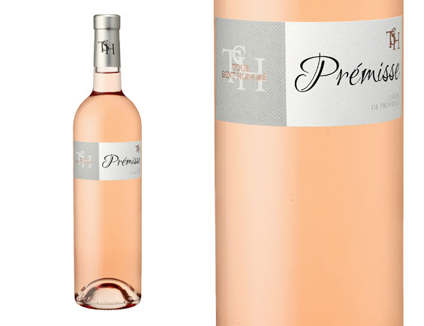 Cuvée « Prémisse » rosé :
Les cépages de Grenache et Cinsault composent cette Cuvée Prémisse.
Ils grandissent sur les sols en plaine principalement schisteux et parfois argileux du sud du Massif des Maures.
Pour cette cuvée, les cépages sont sélectionnés en dehors du domaine. Mais ils sont sélectionnés avec un très grand soin et une attention particulière pour ne proposer que les meilleures parties de chaque parcelle. Cépages et raisins sont ensuite suivis de la taille à la vendange pour s'assurer de leur qualité. Les cépages sont vinifiés séparément pour que chacun développe au mieux ses arômes propres.
Le millésime 2015 de la Tour Saint Honoré : équilibre, fraîcheur et arômes justement maîtrisés
Sous sa belle robe rose saumonée, cette cuvée Prémisse 2015 du Château la Tour Saint Honoré, révèle un nez aux fortes et agréables notes d’agrumes. Il dispose d’une belle fraîcheur. En bouche on trouve un excellent équilibre. Beaucoup de légèreté pour ce Côtes de Provence.
C’est un rosé frais, fruité avec une belle persistance en bouche.
Il s’avèrera parfait pour accompagner des salades, des grillades, ou même des salades de fruit. C’est un rosé d’été.
Notre avis :
Belle fraîcheur ! Une bouche ronde et légère, pour un bon rapport qualité-prix

INTERCAVES ANGERS : 7,20 €

